| **데이터베이스**  **요구사항 분석서** |
| --- |

| **과제명 :** | **태양광 발전 야외 주차장 그늘막** |
| --- | --- |

| **2024. 09. 13.**  **(발표회날짜로 작성)** |
| --- |

**1. 요구사항 정의서**

1. 태양광패널 관리페이지에 가입하려면 이름 사원아이디 비밀번호 관리 권한 설정을 입력해야 한다.
2. 가입한 직원에게는 태양광 패널을 관리할 수 있는 권한이 부여된다.
3. 직원은 직원 아이디로 식별한다.
4. 태양광 패널을 통해 축적된 전기 사용량이 입력된다.
5. 축적된 전기를 사용하는 기기의 출력량이 입력된다.

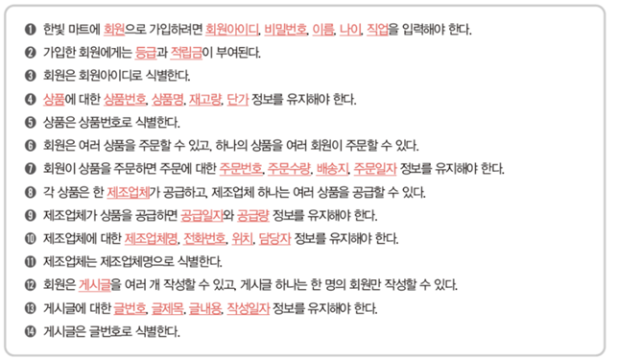

**2. 객체 정의서**

| **객체 명** | **속성 명** |
| --- | --- |
| 직원 | 사번(PK), 비밀번호, 이름, 생년월일, 직급, 등급, 지역(FK) |
| 태양광 패널  (+변환장치) | 패널ID(PK), 기준입력값, 입력 시간(24동안 1시간에 한번), 총 입력값(한달), 전압, 전류, 전력, 효율, 내부출력량, 외부출력량 PK가 될수 있는게 없는데 이 경우 태양광 패널마다 테이블을 만들어야하는가 |
| 조도센서 | 조도센서ID(PK), 시간, 센싱값, 패널 작동 각도 |
| 초음파센서 | 초음파센서ID(PK), 시간, 주차 위치, 실제 센싱값, 센싱되는 시간(주차 시간) |
| 불꽃 감지(적외선) | 불꽃센서ID(PK), 온도 센싱 값, 시스템 전송 여부, 소방서 전송 여부, 이용자 전송 여부 |
| 태양광_센서 | 패널ID(FK), 조도센서ID(FK), 초음파센서ID(FK), 불꽃센서ID(FK), 지역 |

**3. E-R Diagram**

